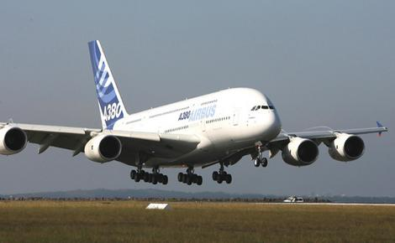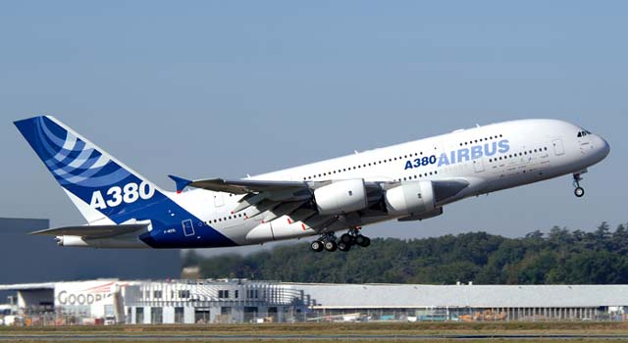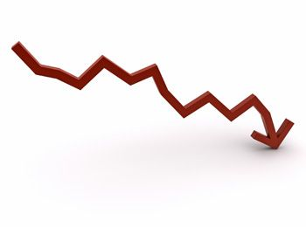

* Je gaat omhoog
* Een vliegtuig stijgt op als hij vertrekt.
* Je gaat naar beneden
* Een vliegtuig daalt om te gaan landen

**STIJGEN**

**DALEN**